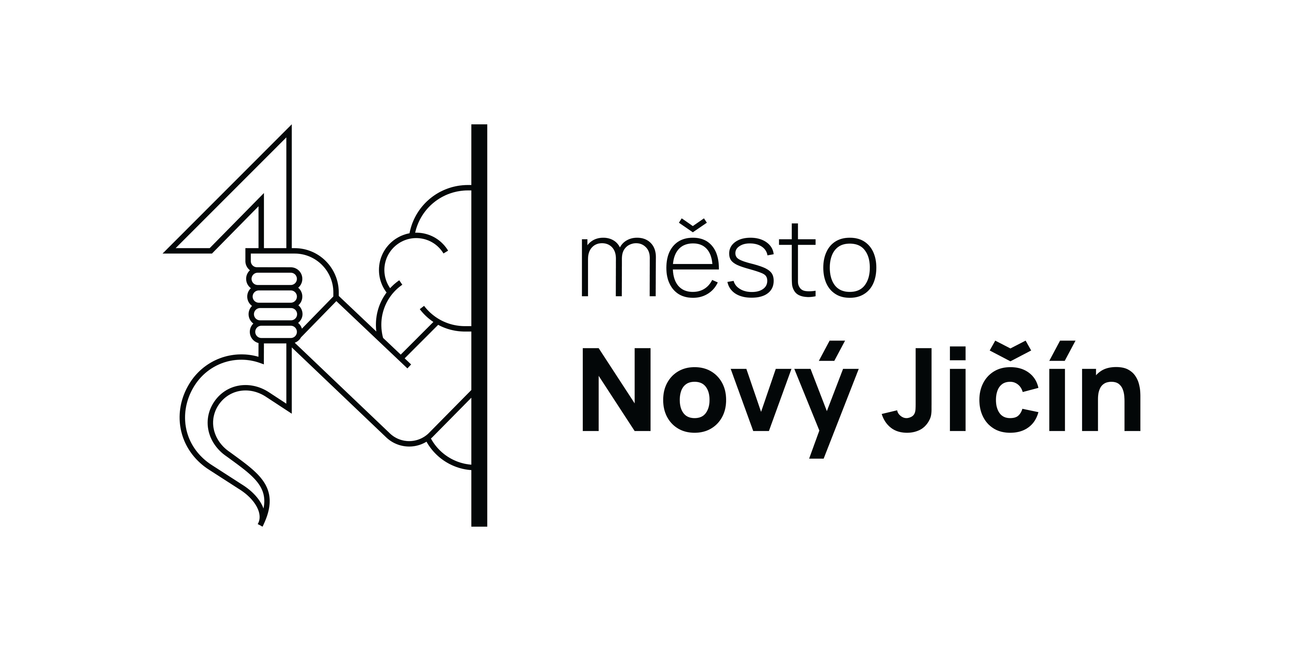

ZÁVĚREČNÉ VYÚČTOVÁNÍ DOTACE

Oznámení o vrácení finančních prostředků na účet poskytovatele dotace

Program města Nový Jičín na podporu dostupnosti stomatologické péče ve městě Nový Jičín
Název projektu:
Číslo smlouvy:
Příjemce dotace:
Číslo účtu plátce vratky:
Schválená výše dotace:
Výše vrácených fin. prostředků:

Pro vrácení veřejných finančních prostředků je určeno bankovní spojení a číslo účtu poskytovatele dotace dle smlouvy.

Variabilní symbol (dle smlouvy):
Termín pro vrácení:
Důvod vrácení finančních prostředků:

V …………………………………… dne ……………………….

Vypracoval: ………………………………………………………………………………………………………
(jméno, příjmení, telefon, podpis)
Formulář odešlete na adresu: lucie.frantova@novyjicin.cz

